**INFORME TECNICO OPERATIVO**

A: : Maritza Saltos

Presidenta Corporacion Turbonet S.A

Angel Placencia

Gerente General Maxitel

DE: : Jose Nunes

Jefe de Proyectos Maxitel

ASUNTO: : ESTUDIO TECNICO PARA LAS FUTURAS EXPANSIONES DE LA RED PRINCIPAL DE MAXITEL

En la actualidad, el sistema puntero en comunicaciones de larga distancia y con mayor volumen para la transmisión de datos es la fibra óptica. Es un medio físico capaz de ser preciso, barato y a su vez, garantizar una comunicación a alta velocidad y con gran capacidad. Este modelo garantiza sus prestaciones gracias a la conversión electro-óptica, que permite adaptar a los actuales dispositivos eléctricos el factor de la velocidad de un haz de luz. Son muchos los motivos destacados y por los cuales el siguiente estudio de proyecto presenta un desarrollo de fibra óptica que pretende dar servicio a todos los usuarios de un recinto o sector. Este desarrollo se ha llevado a cabo mediante un gran estudio de la zona de actuación, un elevado nivel de diseño y un abanico de posibilidades y gestión en el ámbito de fibra óptica. Se realizó implementando los modelos reales de Gigabit-PON y las normativas existentes de telecomunicaciones para así, cumplir con el objetivo de desarrollar una red FTTH (Fiber To The Home) eficaz. La consecución del modelo final garantiza la consolidación de una red de telecomunicaciones que permite la conexión de maxitel con los posibles usuarios finales, con el fin de establecer una relación comercial.

*ZONAS SOMETIDAS A ESTUDIO:*

CONSIDERACIONES EN EL ESTUDIO

|  |
| --- |
| **ZONA** |
| SANTA LUCIA |

|  |
| --- |
| *DATOS CONSTATADOS* |
| *DATOS DE PROVEEDORES EN LA ZONA* |
| *DESARROLLO DE LA RED MAXITEL* |
| *MATERIALES Y COSTO OPERATIVO* |
| *DIAGRAMA DE RED* |

*Se tomaron en consideración los siguientes factores:*

* Saturación de postes.
* Distancia en kilómetros desde el nodo principal.
* Estado de terreno.
* Cantidad de cajas por poste.
* Cantidad de casas por manzana o sector.

*Con respecto a la competencia presente en dichos sectores, se consideró lo siguiente:*

* Cantidad de cajas instaladas.
* Porcentaje promedio de clientes por caja.
* Cantidad de cuadras o manzanas ocupadas por su red.

Se constataron los siguientes datos:

|  |  |
| --- | --- |
| **PROVEEDORES DE INTERNET (COMPETENCIA)** | 5 |
| **TIPO DE SERVICIO** | FIBRA OPTICA |
| **PENETRACION DEL SERVICIO** | 100% |
| **CANTIDAD DE CAJAS POR POSTE:** | 4 |
| **CANTIDAD DE FIBRAS POR POSTE:** | 5 |
| **ESTADO DE LA POSTERIA** | 70% |
| **ESTADO DEL TERRENO** | URBANO |

*DATOS DE LOS PROVVEDORES PRESENTES EN LA ZONA:*

|  |  |  |  |  |  |
| --- | --- | --- | --- | --- | --- |
| **PROVEEDOR:** | INTERCOM | TELNET | DAULEVISION | COMUNICATE | NETLIFE |
| **CARACTERISTICAS DE SU RED** | | | | | |
| **TIPO:** | FIBRA OPTICA | FIBRA OPTICA | FIBRA OPTICA | FIBRA OPTICA | OPTICA |
| **CANTIDAD DE CAJAS:** | 30 | 27 | 26 | 28 | 40 |
| **CANTIDAD DE CLIENTES POR CAJA APROX:** | 10 | 9 | 8 | 6 | 4 |
| **COBERTURA TOTAL (CUADRAS):** | 35 | 30 | 20 | 20 | 40 |
| **PORCENTAJE DE CAJAS CON CLIENTES** | 90% | 80% | 60% | 50% | 30% |
| **ANTENAS INSTALADAS** | N/A | N/A | N/A | N/A | N/A |

*DESARROLLO DE LA RED DE MAXITEL EN EL SECTOR:*

Considerando el estudio del terreno, y la distribución geográfica del sector, para la implementación de la red se tendría que tomar en cuenta que debe cablearse la red troncal desde Vinces hacia el sector, esto tendría como duración de 15 días, aunado a la duración del cableado interno dentro del sector, el cual podría tener una duración de 10 días, tomando en cuenta los por menores que se pudieran suscitar en la ejecución. Cabe destacar que la red estaría diseñada3 bajo el esquema 1:8 / 1:8, dejando la posibilidad de expandir la nap a 1:16 lo cual me permite albergar 152 puertos.

*MATERIALES Y COSTO OPERATIVO*

|  |  |  |  |  |
| --- | --- | --- | --- | --- |
| **MATERIAL** | **CODIGO** | **CANT** | **UNID** | **VALOR** |
| AMARRAS PLASTICAS NEGRA 7.0MM X 14 NEGRAS | 68266 | 10 | FND |  |
| F.O 48H SM ADSS LOOSE G652D SAN120 | FO48 | 3000 | MTS |  |
| F.O. 12H MINIADSS ASU 7MM G652D GENERICO | ASU0012 | 5000 | MTS |  |
| CINTA ACERO INOXIDABLE 1/2 30MTS CABLIX | HER4960 | 2 | UNID |  |
| HEBILLA ACERO INOXIDABLE 1/2 GENERICO | HER4959 | 114 | UNID |  |
| CINTA AISLANTE NEGRO 10YDS 3M | 3M10 | 4 | UNID |  |
| SPLITTER 1X8 SC/APC GENERICO | S1X8SCAPC | 5 | UNID |  |
| NAP NEGRA 1X8 SC/UPC SPLITTER+ADAP GENERICO | NAP ADAPTER | 57 | UNID |  |
| CINTA ACERO INOXIDABLE 3/4 30MTS CABLIX | HER4932 | 6 | UNID |  |
| HEBILLA ACERO INOXIDABLE 3/4 30MTS CABLIX | HER 4933 | 350 | UNID |  |
| CINTAS RANURADAS | 0416-HJ | 171 | UNID |  |
| PREFORMADO 9.6-10.6 90CM SPAN 150 GENERICO | HERR4922 | 250 | UNID |  |
| HERRAJE TIPO B GENERICO | 0415HJ | 90 | UNID |  |
| MANGA TIPO LINEAL 48H GENERICO | M48 | 5 | UNID |  |
| HERRAJE TIPO A CON EXTENCIONES GENERICO | HERR1 | 250 | UNID |  |
|  |  |  |  |  |
|  | **COSTO TOTAL PROYECTO** | | **$** | |
|  | **TECNICOS CONSTRUCTORES** | |  | |
|  | **HORAS TOTAL POR TECNICO** | |  | |
|  | **COSTO TOTAL HORAS** | | **$** | |
|  | **COSTO TOTAL PROYECTO** | | **$** | |

*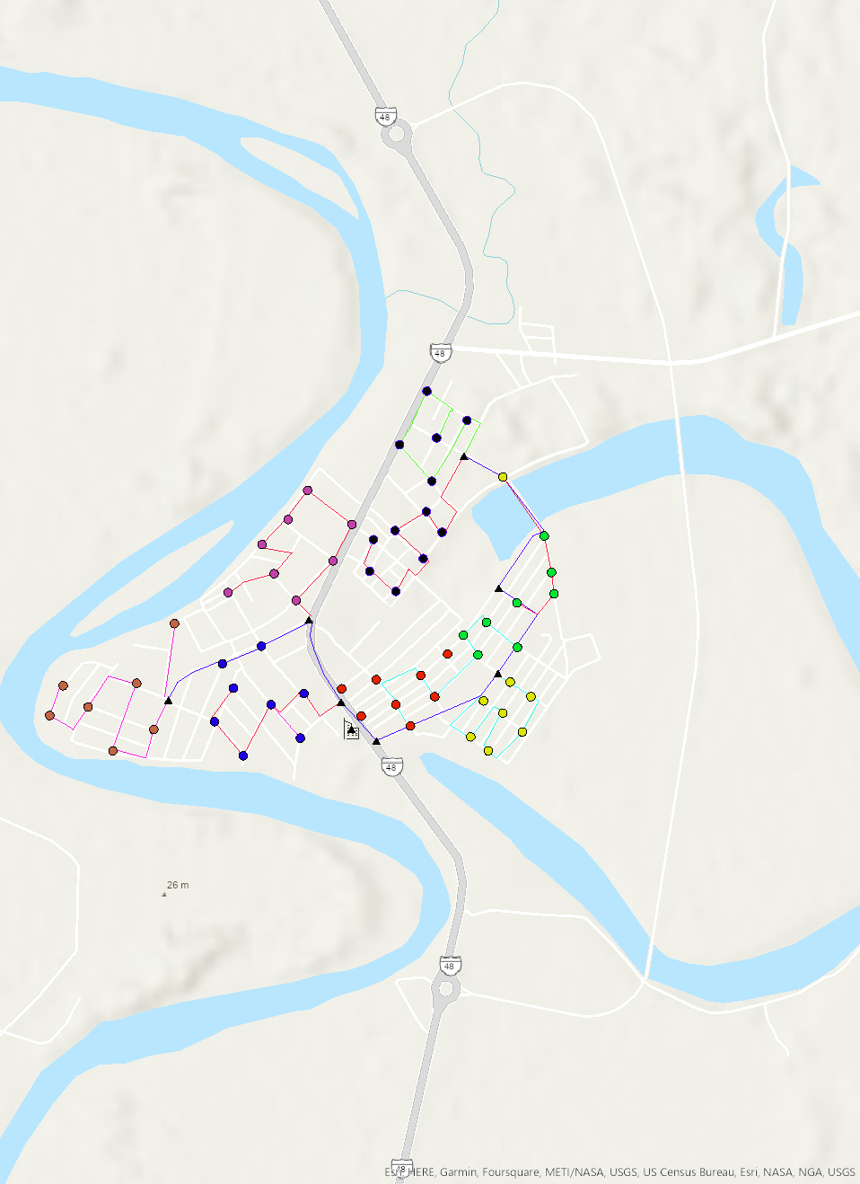DIAGRAMA DE RED*